中国铁矿石价格指数（CIOPI）

中国钢铁工业协会 2014年8月21日印发

一、进口铁矿石价格（OPI）

8月21日，**直接进口**铁矿石62%品位干基粉矿到岸价格为90.43美元/吨，环比每吨上升0.20美元，升幅为0.22%；当月平均价格为92.36美元/吨。

8月21日，**现货贸易**进口铁矿石62%品位干基粉矿人民币含税价格为672.17元/吨，环比每吨上升1.20元，升幅为0.18%，当月平均价格为687.00元/吨。

8月21日，**直接进口**铁矿石58%品位干基粉矿到岸价格为77.62美元/吨，环比每吨上升0.11美元，升幅为0.14%；当月平均价格为78.84美元/吨。

8月21日，**现货贸易**进口铁矿石58%品位干基粉矿人民币含税价格为582.61元/吨，环比每吨上升0.74元，升幅为0.13%，当月平均价格为594.11元/吨。

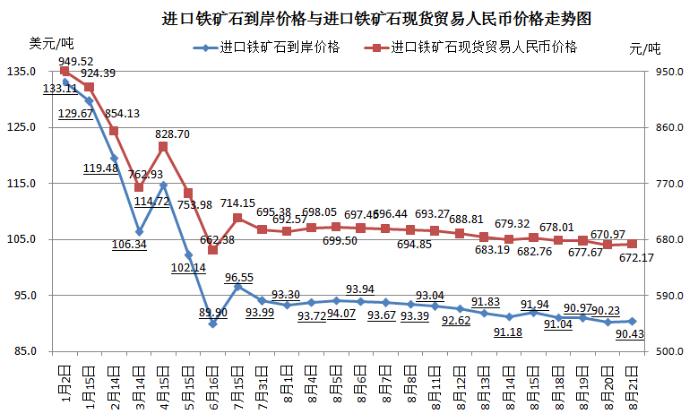

二、国产铁矿石价格

8月21日，国产铁矿石62%品位干基铁精矿含税价格为725.79元/吨，环比持平，比进口铁矿石高53.62元/吨，升高幅度为7.98%；当月平均价格为727.61元/吨，比进口铁矿石高40.61元/吨，升高幅度为5.91%。

8月21日，国产铁矿石65%品位干基铁精矿含税价格为815.36元/吨，环比持平，当月平均价格为817.51元/吨。

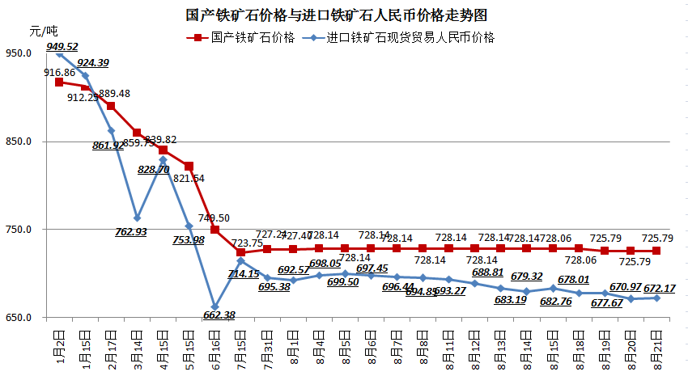

三、中国铁矿石价格指数（CIOPI）

8月21日，中国铁矿石价格指数（CIOPI）318.37点，环比上升0.51点，升幅为0.16%。其中：国产铁矿石价格指数为282.06点，环比持平；进口铁矿石价格指数为334.80点，环比上升0.74点，升幅为0.22%。

